2024
Claire

Dupont

Assistante administrative

Contact | Expériences

France, Paris  06 71 42 33 61  ClaireDupont@gmail.com  Formations | 2022 | 2024 - Hôtesse de caisse  Entreprise | Paris  - Accueil des clients  - Gestion des paiements  - Réapprovisionnement des stocks

2022 | 2024 - Baccalauréat général  Université | Lille  Études générales - Préparation examens  2019 | 2021 - Licence économie  Université | Lille  Travaux dirigés - Cours théoriques | 2020 | 2021 - Assistante administrative  Entreprise | Lyon  - Traitement des courriers  - Saisie de données  - Assistance téléphonique  2018 | 2019 - Serveuse  Entreprise | Marseille  - Prise de commandes  - Service en salle  - Nettoyage des tables

Skills | Profil
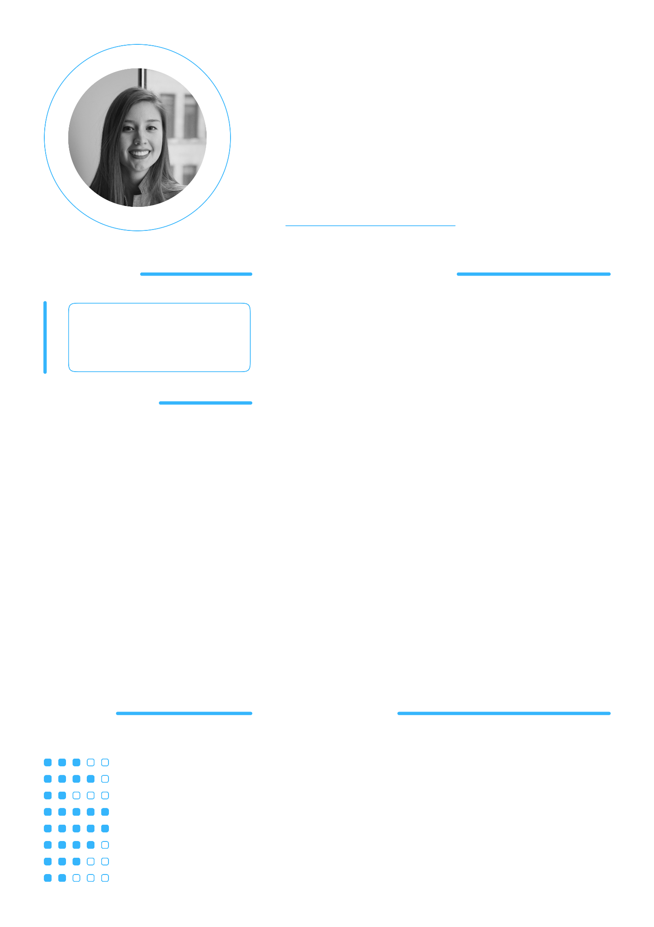
Accueil client  Service rapide  Gestion caisse  Travail équipe  Nettoyage  Créativité  Français  Anglais | Étudiante dynamique et motivée, cherchant à rejoindre McDonald's pour une première expérience professionnelle enrichissante en restauration rapide.

